

ODBYT

Obsah

Obsah 1
Úvod 3
Štruktúra príručky 3
Odberateľské objednávky 4
Zápis a oprava objednávky 4
Riadky objednávky 5
Objednávka z ponuky 6
Poznámka v objednávke 6
Varovné hlásenie na partnerovi v objednávke 6
Plnenie - výdajka z objednávky 6
Zápis a oprava riadku objednávky 6
Pole „Tovar/Výkon“ v objednávke 7
Pole „Distribučné balenie“ v objednávke. 7
Pole „Množstvo“ v objednávke. 8
Pole „Predajná cena“ v objednávke. 8
Kópia objednávky 8
Označenie objednávky ako vybavenej 9
Vymazanie vybavených objednávok 9
Filter odberateľských objednávok 9
Tlač objednávok. 10
Hromadná tlač objednávok. 11
Vlastné objednávky (dodávateľské) 12
Filter vlastných objednávok. 12
Generovanie vlastných objednávok. 13
Generovanie vlastných objednávok z predaja. 14
Ponuky 15
Filter ponúk. 16
Výstupy v ponukách. 16
Dokumenty 17
Zápis a oprava dokumentu 17
Vytvorenie nového dokumentu z existujúceho súboru. 18
Vytvorenie novej zmluvy zo vzoru. 18
Kópia dokumentu. 19
Pohľad na faktúru z dokumentu 19
Základné údaje 20
Vzory zmlúv a dokumentov 20
Dealeri 20
Provízie dealera 20
Partneri 22
Zápis a oprava partnera 22
Krajina partnera. 25
Daňový úrad. 26
Filter partnerov 26
Podmienka vo filtri 27
Obmedzenie prístupu do partnerov. 28
Nastavenie nadriadeného partnera 28
Skupiny 28
Kontakty 28
Účty v peňažných ústavoch 29
Saldo partnera 30
Prehľady na partnerovi 30
E-mail 31
E-mail s podmienkami 31
WEB 32
Obalové kontá 32
Cenník partnera 33
Kópia cenníka 34
Zlúčenie partnerov 34
Dokumenty partnera 34
Udalosti 35
Neobchodní partneri 35
Výkony na partnerovi 36
Výpis z obchodného registra 37
Voliteľné údaje v partnerovi. 37
Zápis voliteľných údajov. 38
Nájdi nadriadeného 39
Označenie partnera, zaradenie označených do skupiny, odznačenie 39
Výstraha pri neuhradených pohľadávkach 39
Výstupy v číselníku partnerov. 40
List s menom – aktuálny partner. 40
List s menom – označení partneri. 40
Poštový podací hárok 2004. 41
Štítky RAYFILM. 41
Karta partnera 41
Obálka A4, A5, DL 42
Telefónny zoznam 43
Prevádzkový marketing 44
Parametre 45
Parametre - prednastavené hodnoty. 45

Úvod

Modul Odbyt je súčasťou systému WISP, ale tiež sa dá pre špecifické prípady použiť aj samostatne. Jeho hlavnou úlohou je vystavovanie, tlač a evidencia objednávok, tak dodávateľských, ako aj odberateľských.

Všeobecné informácie, týkajúce sa práce s programom sú popísané v dokumente Základné informácie.

Štruktúra príručky

Kapitoly príručky popisujú vlastnosti programu podľa jednotlivých funkcií, od najjednoduchších po zložitejšie. V programe sú použité funkcie zoradené podľa významu (alebo početnosti) použitia. Od hlavného výberu sa popis vnára hlbšie, podľa štruktúry programu.
Pokiaľ je popisovaná vlastnosť alebo postup opísaná už na inom mieste dokumentu, je to zvýraznené (hypertextový odkaz). Kliknutím sa dostaneme k požadovaným údajom. Tak isto aj každý riadok obsahu je hypertextový odkaz na príslušné miesto v dokumente.

Odberateľské objednávky

Odberateľské objednávky umožňujú zápis a tlač objednaných tovarov a služieb od našich obchodných partnerov. Nevybavené tovarové objednávky sa napočítajú do samostatného poľa v číselníku tovarov. Objednávku realizujeme vo výdajke, v prípade výkonov v dodacom liste.

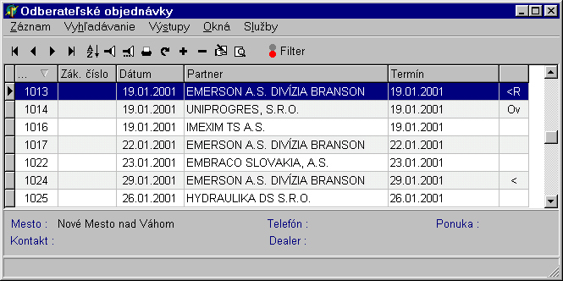

Ak je v neoznačenom stĺpci znak „V“, znamená to, že objednávka je vybavená. Ov – objednávka bola vybavená službou Označ ako vybavenú. R – v objednávke je riadok s rezerváciou. < - objednávka bola čiastočne vybavená výdajkou. Znak „t“ značí, že v doklade je zapísaná poznámka (pozri Text dokladu). Možnosť postupne vyskladniť objednávku – P, ako celok – C.

Zápis a oprava objednávky

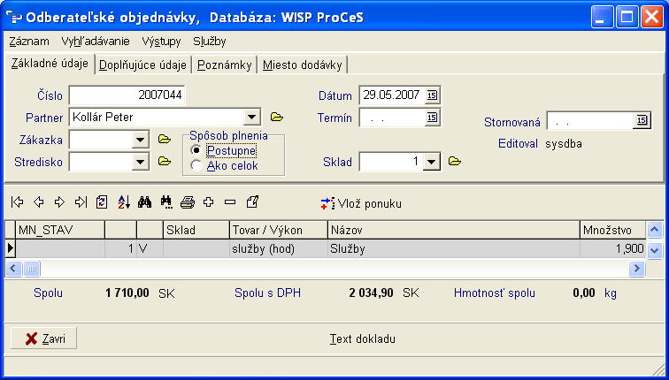

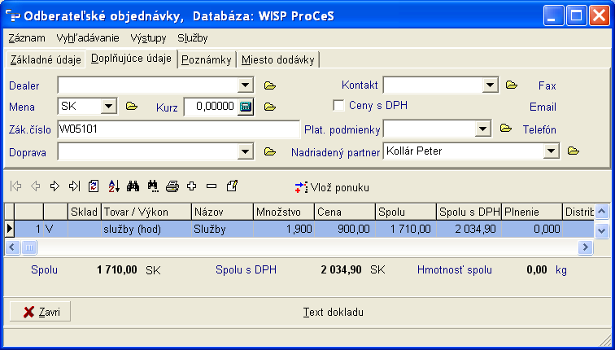

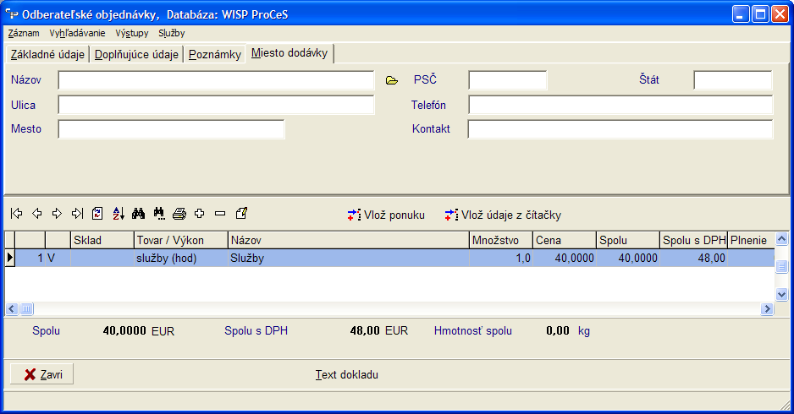

Riadky objednávky

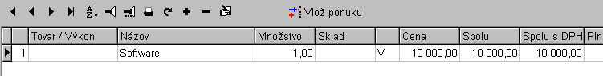
V neoznačenom stĺpci nám písmeno T hovorí, že ide o tovar a V – o výkon. Tovarové riadky zadávame (vkladáme) pomocou Ins a výkonové pomocou Ctrl + Ins.

Klávesom F5 na riadku objednávky môžeme rýchlejšie upraviť množstvo, čo je efektívne napr. pri úprave vygenerovanej vlastnej objednávky.

Objednávka z ponuky

Tlačidlom si vyberieme ponuku (prípadne si založíme novú). Všetky údaje z ponuky sa zapíšu do objednávky.

Poznámka v objednávke

Tlačidlom 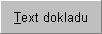 môžeme objednávke priradiť ľubovoľný text.

Varovné hlásenie na partnerovi v objednávke

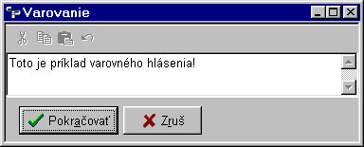
Ak vložíme do objednávky partnera, ktorý má nastavené pole Varovné hlásenie, objaví sa po jeho zápise v objednávke varovné okno s poznámkou, ktorá je partnerovi priradená. Môžeme pokračovať, alebo sa vrátiť na pole partnera.

Plnenie - výdajka z objednávky

Zapisuje sa v module sklad po vytvorení novej výdajky tlačidlom . Z číselníka objednávok si vyberieme tú, z ktorej chceme urobiť výdajku. Jej riadky sa zapíšu do výdajky. V prípade, že počet z objednávky nie je na sklade, program dovolí vydať iba skutočne existujúce množstvo. V poli plnenie je potom zapísané skutočne vydané množstvo tovaru.

Zápis a oprava riadku objednávky

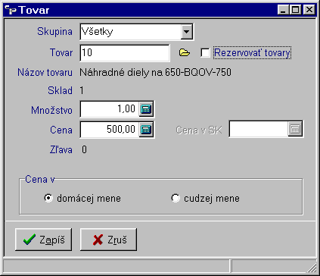

Pole „Tovar/Výkon“ v objednávke

V poli Tovar/Výkon sa zapisuje kód tovaru alebo výkonu. Príslušný tovar si môžeme vybrať z číselníka tovarov pomocou F2, alebo pomocou tlačidla . Ak zapíšeme do poľa „Tovar/Výkon“ reťazec znakov, program sa snaží nájsť tento reťazec najskôr podľa EAN-u, potom podľa kódu a nakoniec podľa názvu. Keď nenájde presne rovnaký reťazec v číselníku tovarov (výkonov), ponúkne na výber výskyt všetkých takýchto existujúcich reťazcov (množinu) v číselníku tovarov (výkonov).

Príklad: V poli Tovar/Výkon napíšeme znak „S“. Ak program nenájde takýto znak v poliach „EAN“ a „Kód“ (u výkonu iba „Kód“) a tak zobrazí všetky tovary (výkony), ktorých názvy začínajú znakom „S“.
Ak sú nejaké položky, kde „Kód“ alebo „Názov“ začína znakom „S“, tiež sa zobrazia.

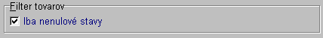Pri výbere všetkých tovarov (pomocou „F2“) môžeme rozsah obmedziť filtrom.

Po výbere tovaru sa v zadávacom okne zobrazí aj názov tovaru, číslo skladu a aktuálny stav na sklade.

Pole „Distribučné balenie“ v objednávke.

Ak je v tovare (tovarovej karte) nastavené pole Používať distribučné balenia a aspoň jedno z distribučných balení je nenulové, po výbere tovaru sa objaví pole pre zadanie distribučného balenia a môžeme zadať množstvo v jednotkách distribučného balenia. Jednotkové množstvo, prípadne množstvo v druhom distribučnom balení sa prepočíta podľa hodnoty v tovare.
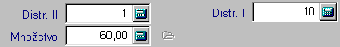

Pole „Množstvo“ v objednávke.

Ak je v tovare zadefinované množstvo, pri výbere tovaru sa toto množstvo nastaví, môžeme ho zmeniť. Po výbere množstva sa zapíše do poľa Cena základná predajná cena, alebo cena po nejakej zadefinovanej zľave (prirážke).

Pole „Predajná cena“ v objednávke.

Ak sme v poli Cena, pomocou F9 si môžeme otvoriť okno na prepočet predajnej ceny. Základná predajná cena (ktorá je aktuálna pre vybraný tovar v momente vytvárania riadku výdajky) sa aj po zmene výslednej ceny odpamätáva. Program nám zároveň zobrazí zľavu a typ použitej zľavy alebo ceny, ako aj základnú cenu, platnú v momente zápisu riadku výdajky.

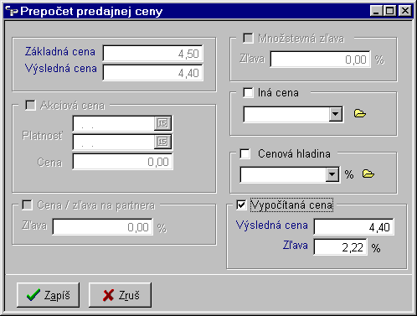

Kópia objednávky

Pomocou tohto príkazu si môžeme v Službách vytvoriť kópiu každej objednávky, aj keď už bola plnená.

Označenie objednávky ako vybavenej

Pomocou tohto príkazu (aj Ctrl + O) si môžeme objednávku uzavrieť, to znamená, že sa bude tváriť ako vybavená, aj keď ešte nebola plnená, alebo bola vybavená iba čiastočne. Z objednávok v tovare sa príslušné množstvo odpočíta. Takto vybavená objednávka je označená v číselníku znakmi „Ov“.

Vymazanie vybavených objednávok

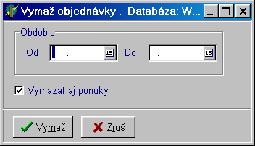
Táto služba umožní zrušiť hromadne uzavreté objednávky v zadanom intervale. V prípade odberateľských objednávok aj k patriace ponuky.

Filter odberateľských objednávok

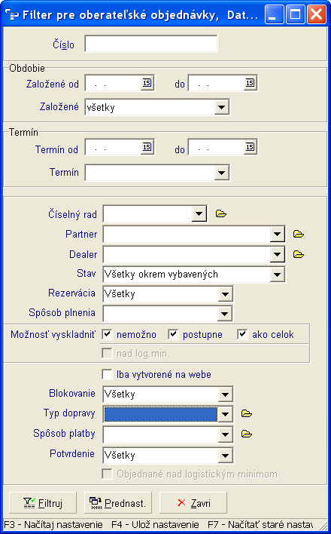

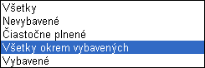 V poli Stav si môžeme vybrať len vybavené, alebo nevybavené objednávky alebo všetky okrem vybavených.

Tlač objednávok.

Vo výstupoch Popis premenných – Objednávka a Popis premenných – Riadky sú popísané premenné, ktoré sú spoločné pre tlač dodávateľských aj odberateľských objednávok.
Štandartne dodávané vzory sú na obrázku.

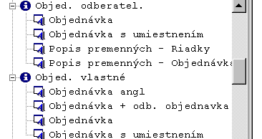

Hromadná tlač objednávok.

Musíme použiť špeciálny druh vzoru a množina objednávok, ktoré chceme tlačiť musí byť zobrazená (tzn. Že musí byť nastavený filter).

Vlastné objednávky (dodávateľské)

Vlastné objednávky umožňujú zápis a tlač dokladov pre našich dodávateľov. Ak je vlastná objednávka vytvorená z jednej, alebo viacerých odberateľských objednávok, ich čísla sa zobrazujú na spodnej lište číselníka.

Ak nie je uvedené iné, platí pre použitie a prácu s vlastnými objednávkami to isté, ako pre odberateľské objednávky.

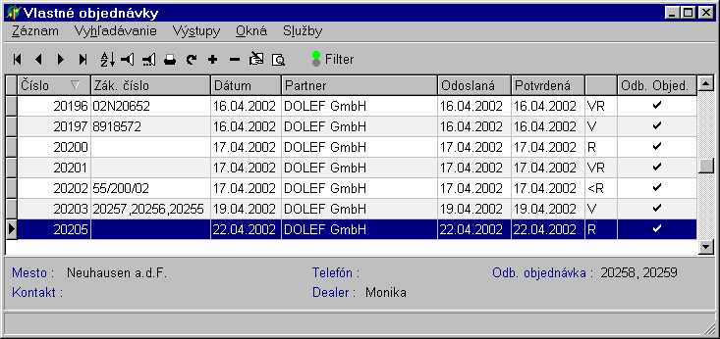

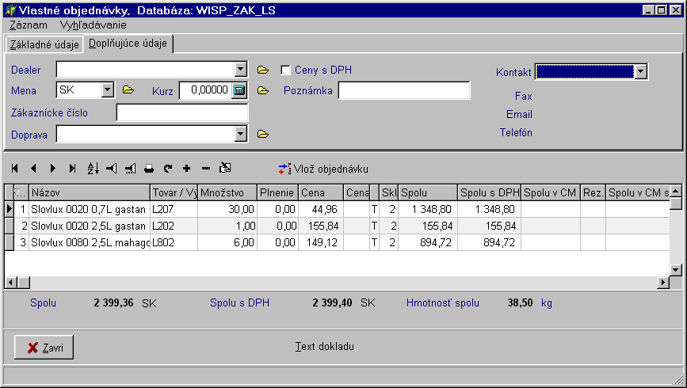

Filter vlastných objednávok.

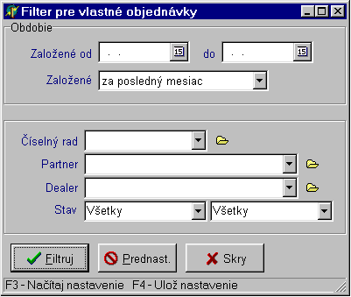

Generovanie vlastných objednávok.

Možnosť výberu zaokrúhľovania do distribučného balenia pre všetky tovary, alebo len podľa nastavenia na konkrétnom tovare – v druhom prípade sa zaokrúhľuje iba vtedy, ak je to nastavené na konkrétnom tovare v záložke Distribúcia.

Partner podľa dodávateľa – ak je nastavená táto možnosť, objednávky sa budú generovať iba pre tovary s takýmto dodávateľom (pole Výrobca – dodávateľ) a vytvorí sa vlastná objednávka pre tohoto partnera.

Partner – ak zadáme toto pole, vytvorí sa vlastná objednávka pre tohoto partnera podľa zadaných podmienok.

Počet riadkov v objednávke – ak je zadaný, vytvorí sa toľko objednávok, aby každá spĺňala zadané kritérium.

Upozornenie: Po vygenerovaní vlastnej objednávky môžeme na riadku objednávky klávesom F5 rýchlejšie upraviť množstvo, bez nutnosti vstupovať do riadku cez opravu.
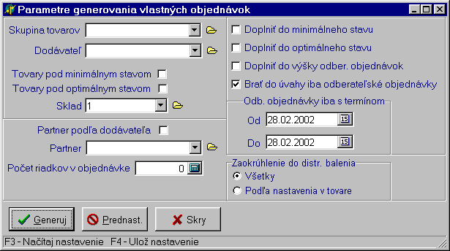

Generovanie vlastných objednávok z predaja.

Generovanie vlastnej objednávky na základe predaja - robí sa k aktuálnemu dátumu. Vypočíta sa priemerný predaj za zadaný počet dní, zadá sa, na koľko dní majú byť zásoby, koľko dní trvá dodávka tovaru a na základe týchto údajov a aktuálneho stavu tovaru sa vygeneruje objednávka pre dodávateľa.

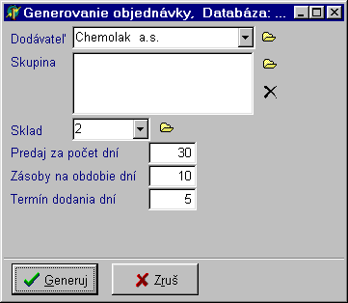

Ponuky

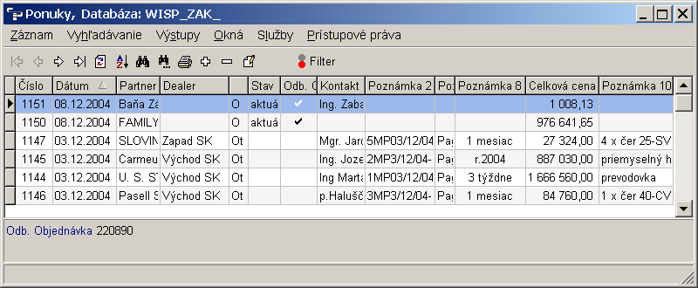

V neoznačenom stĺpci : O – otvorená, U – uzavretá, t – pripojený text

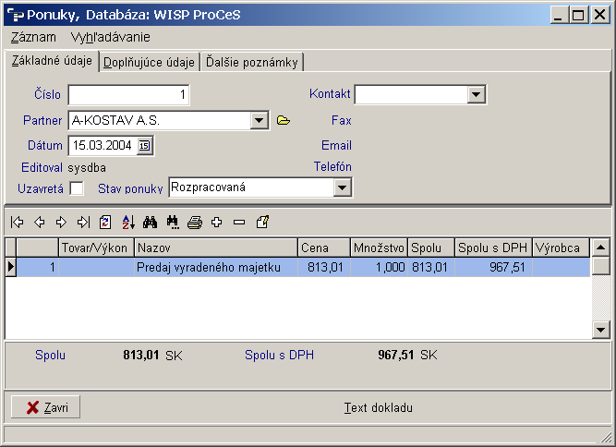
Ponuky umožňujú vytváranie a tlač ponukových dokladov pre odberateľov. Neovplyvňujú stav tovarov. Z ponuky sa dá vygenerovať odberateľská objednávka.

Z existujúcej ponuky si môžeme v Službách, alebo pomocou Ctrl + K vytvoriť jej kópiu a podľa potreby ju zmeniť.

Ak nie je uvedené iné, platia pre použitie a prácu s ponukami to isté pravidlá, ako pre objednávky.

Filter ponúk.

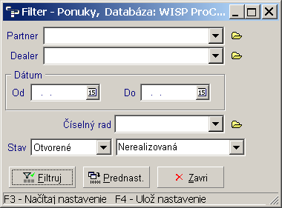

Výstupy v ponukách.

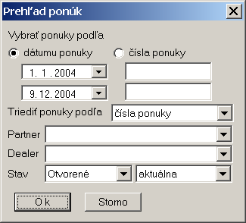

Číslo ponuky je vždy nastavené od najmenšieho po najväčšie. Prehľad ponúk – zoznam nerozpisuje položky ponuky.

Dokumenty

V tejto ponuke si môžeme zapisovať čísla a názvy ľubovoľných dokumentov, napr. zmlúv, priradiť k nim odberateľské faktúry, partnerov a texty zmlúv. Na úpravu dokumentov sa používa priradený textový editor, alebo príslušný program.

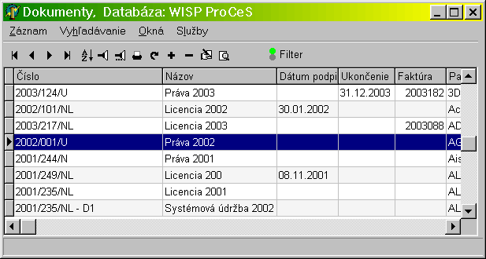

Zápis a oprava dokumentu

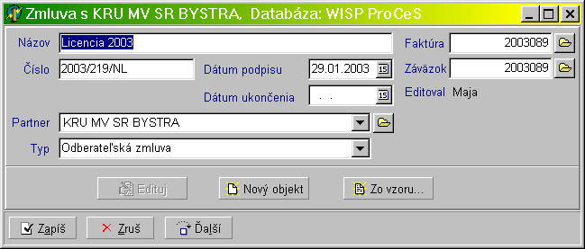

Klávesom F2, alebo tlačidlom si môžeme ku zmluve priradiť existujúcu faktúru z číselníka faktúr a takisto aj partnera. Tlačidlom si môžeme opraviť priradený text príslušného dokumentu (zmluvy).

Vytvorenie nového dokumentu z existujúceho súboru.

- po stlačení tohto tlačidla sa po chvíli (jej dĺžka závisí od množstva nainštalovaných a priradených programov v systéme) otvorí okno, kde si môžem vybrať možnosť založiť nový dokument vybraným programom, v príklade je to textový procesor,
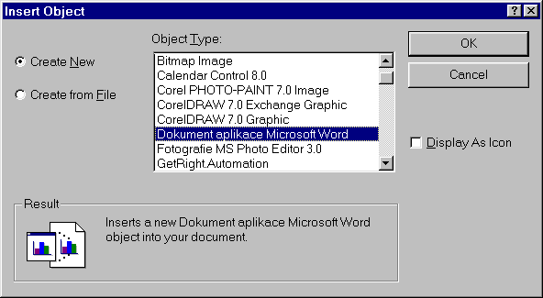

alebo si vyberieme existujúci súbor, ktorý si zaradíme do databázy k príslušnej zmluve.

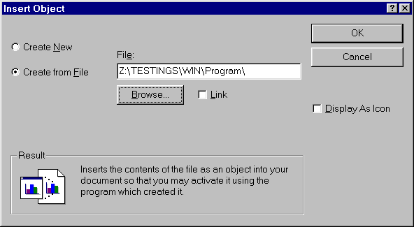

Vytvorenie novej zmluvy zo vzoru.

Ak použijeme tlačidlo , program nám umožní ku zmluve priradiť preddefinovaný dokument a príslušným programom ho upraviť pre konkrétneho zákazníka a konkrétnu potrebu. Vzory si môžeme vytvárať úplne rovnakým spôsobom,
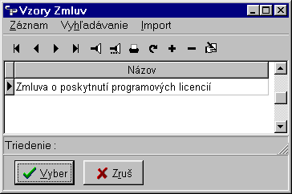

Kópia dokumentu.
Ak chceme zapísať novú zmluvu a sme v existujúcej zmluve (v režime opráv), stlačíme tlačidlo . Otvorí sa okno pre zápis novej zmluvy, kde je skopírované číslo a názov pôvodnej zmluvy. Ostatné údaje musíme doplniť.

Pohľad na faktúru z dokumentu

Ak máme na niektorom dokumente priradenú faktúru, môžeme si ju týmto príkazom v Službách otvoriť na prezeranie.

Základné údaje

Vzory zmlúv a dokumentov

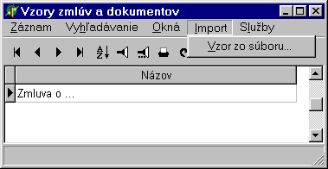

Pri vytváraní zmlúv môžeme použiť už vytvorené vzory zmlúv. Zapíšeme ich po vytvorení napr. textovým editorom, alebo ich naimportujeme z existujúceho súboru.

Dealeri

Číselník dealerov sa používa na výber dealera do faktúry, výdajky, objednávky atď. pre potreby evidencie a výstupov podľa dealerov. Na dealerovi sú zobrazení partneri, ktorí ho majú zapísaného v poli Dealer.

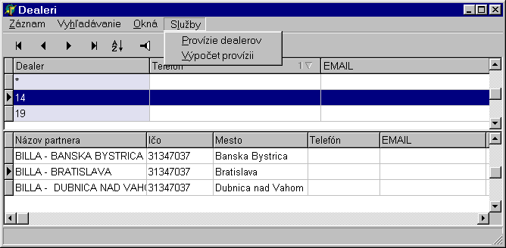

Provízie dealera

V službách Dealerov môžeme pre každého dealera nadefinovať provízie, a to buď za počet merných jednotiek, alebo percentuálne. Slúžia pre výpočet sumy odmeny z predaja za vybrané obdobie. Pevná čiastka je za jeden mesiac.
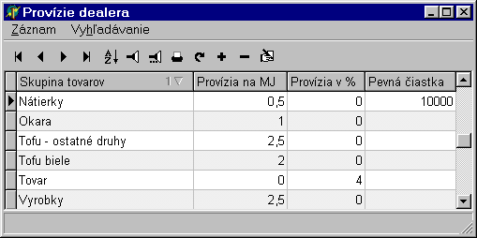

Partneri

K partnerom sa dá v samostatnej ponuke pristupovať v programoch Pohľadávky a záväzky, Fakturácia, Odbyt a Manažér. V ostatných moduloch je prístup na číselník partnerov vždy tam, kde potrebujeme vybrať konkrétneho partnera.

Zápis a oprava partnera

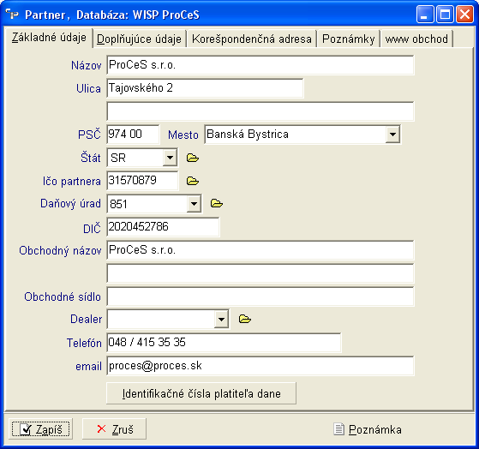

Ulica 2 – niekedy je veľmi dlhý názov ulice (viac ako 30 znakov), vtedy použijeme toto pole /pre potreby tlače/.

PSČ – ak zadáme PSČ, ktoré už v databáze máme použité a mesto ešte nie je vyplnené, program nám ponúkne už použité mesto.

Štát – výber z Krajiny partnera.

Obchodný názov – pre potreby tlače (obálky, faktúry) sa môže zadať aj rozšírenie názvu.

Daňový úrad – Daňový úrad sa zadáva pre potreby zostavy Platby fyzickým osobám

Pri zápise nového partnera (alebo oprave existujúceho) môžeme okrem Základných údajov zapísať aj Doplňujúce údaje pre potreby fakturácie.

Splatnosť – splatnosť platná iba pre tohto partnera.

Upozornenie : Pole Obchodný názov je povinné, ak sa zákazník používa v ďalších funkciách.
V poli „Názov“ neodporúčame zadávať znak ‘ (t. j. apostrof)

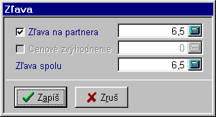
Zľava – uplatní sa pri predaji (resp. fakturácií) tomuto partnerovi, po ukončení vytvárania dokladu. Ak na partnerovi nie je zadaná zľava, toto okno sa objaví po zápise faktúry tiež v prípade, že v parametroch modulu Sklad je nastavené Zadávať celkovú zľavu za doklad.

Nepoužívať nadriadeného – nastavenie tohto parametra spôsobí, že v skladových zostavách, ktoré sa robia iba za nadriadených partnerov, takto označený podriadený partner bude braný ako bežný partner (t.j. ako keby nemal nadriadeného).

Pomocou tlačidla sa dajú každému partnerovi priradiť ľubovoľné poznámky. Ak je nastavené pole Varovné hlásenie, táto poznámka sa zobrazí pri výbere partnera do dokladu (faktúra, predfaktúra, výdajka, objednávka...). Ak chceme poznámku odpamätať, musíme okno partnera uložiť tlačidlom .

Neobchodný partner – toto pole slúži pre potreby filtrácie. V číselníku partnerov je mnoho partnerov, ktorí, napríklad pri vystavovaní faktúr, nemusia byť zobrazení. Týmto nastavením a filtrovaním si ich môžeme skryť.

Výdaj iba cez pohyb typu hotovosť – toto pole má funkčnosť pre vytváranie výdajky v sklade. Blokuje u partnera iný druh výdaja, ako za hotovosť, t.j. nedovolí predaj na faktúru.

Číslo partnera – niektoré organizácie používajú numerický číselník partnerov. Tento údaj sa dá použiť, aj v prípade keď partnerská organizácia požaduje, aby na faktúre bolo číslo, ktoré nám pridelila (napr. Kaufland, Carrefour...)

Cenová hladina – ak je vybraná u partnera a povolená v parametroch, tak pri výdaji sa základná predajná cena tovaru bude prepočítavať podľa hodnoty nastavenej u partnera.

Fyzická osoba – údaj nutný pre niektoré služby.

Rodné číslo, Číslo OP – údaje potrebné do niektorých výstupov (potvrdenky, doklady...), ak ide o fyzickú osobu.

Identifikačné číslo platiteľa dane – slúži na identifikáciu partnera ako plátcu DPH. Ak chceme používať výkaz Intrastat, je povinné v príjemke, alebo výdajke a aj na faktúre, kde program kontroluje správnosť prvých znakov (SK, CZ...). Ak nie sú z krajiny EU, program dáva automaticky ceny bez dane.
UPOZORNENIE : Ak nie sú správne zapísane prvé znaky (napr.: sk, cZ, de apod.), program dá CENY BEZ DPH.

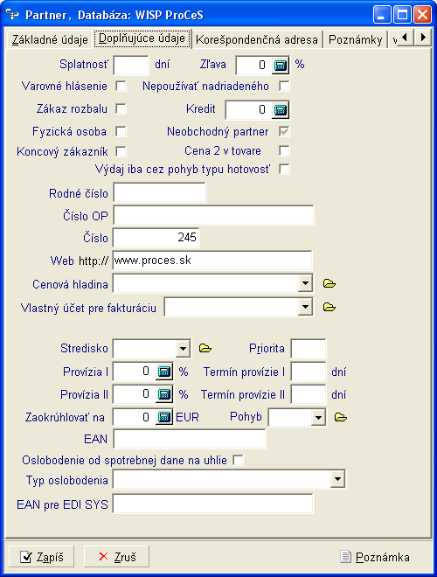

Vlastný účet pre fakturáciu – pre niekoľko obchodných partnerov (zahraničie, niektoré obchodné reťazce) môžeme používať iba dohodnutú banku. Pre tento prípad si príslušný účet navolíme priamo u takéhoto partnera a po jeho výbere v našich odberateľských faktúrach sa bude používať tento náš účet.

Stredisko – ak chceme vo výdajkách a objednávkach zadávať automaticky partnera so strediskom, prípadne, ak chceme obmedziť prístup k niektorým partnerom.

Provízia, Termín provízie – zadáva sa výška provízie pri dodržaní termínu

Zaokrúhľovať na - zaokrúhlenie faktúr partnera na počet desatinných miest.

Pohyb – ak chceme vo výdajkách zadávať automaticky pohyb podľa partnera.

EAN – Čiarový kód partnera sa používa na export faktúr do formátu EDI a na načítanie partnera zo „zákazníckej karty“ v module Predajňa.

Oslobodenie od spotrebnej dane na uhlie – Používa sa u predajcov. Podľa typu oslobodenia sa upravuje predajná cena.

EAN pre EDI SYS – Čiarový kód pre export faktúr pre konkrétnych odberateľov, napr. METRO.

Korešpondenčná adresa – Využíva sa pri tlači obálok a pri tlači poštového podacieho hárku v Partneroch a vo Faktúrach.

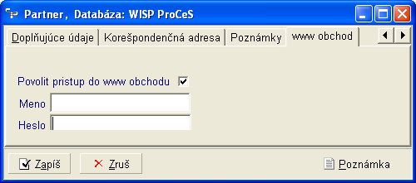

Táto záložka – www obchod – definuje pre partnera prístup do internetového obchodu.

Krajina partnera.

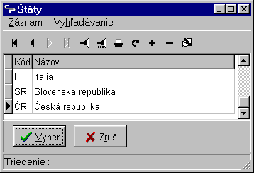

Krajinu partnera si môžeme vybrať aj z číselníka štátov, kde názov slúži pre potreby tlače adresy vo faktúre alebo inom dokumente.

- V Parametroch modulu Pohľadávky a záväzky si môžeme krajinu pri vytváraní nového partnera predefinovať.

Daňový úrad.

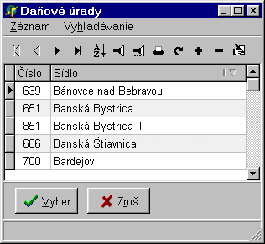

V programe sú zapísané všetky aktuálne daňové úrady. V prípade potreby je možné robiť úpravy.

Filter partnerov

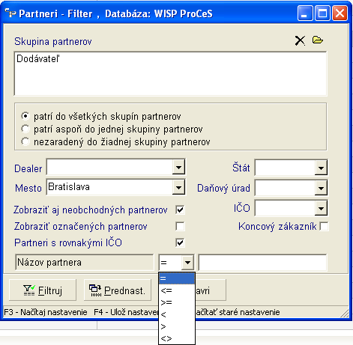

Na uvedenom príklade je vybraná skupina a mesto. V číselníku sa zobrazia iba bratislavskí partneri, ktorí sú zaradení do skupiny „Dodávateľ“ a majú rovnaké IČO. Môžeme vybrať viac skupín a nastaviť, či má filtrovanie spĺňať jednu z podmienok výberu podľa skupín. Tlačidlom si vybrané skupiny zrušíme. Zobraziť aj neobchodných partnerov – takto označení partneri sa implicitne v číselníku nezobrazujú, ak ich chcem vidieť, musím podmienku nastaviť vo filtri. Partneri s rovnakými IČO – zobrazia sa iba partneri s rovnakým IČO; odporúčame nastaviť pre tento filter triedenie v číselníku podľa IČO. Zobraziť označených partnerov – partnerov označujeme pomocou Ctrl+Ins.

Podmienka vo filtri

Platí súčasne s ostatnými podmienkami a vykonáva sa vždy pre stĺpec, na ktorom je nastavené triedenie

Pri reťazcoch sa podmienka testuje kdekoľvek v celom reťazci – napr. sa vyberú všetky mestá, v ktorých je reťazec „Nové“. Čiže aj Nové Zámky a aj Kysucké Nové Mesto. Berie sa do úvahy aj diakritika a veľké a malé písmená.

Niektoré polia /ktoré sa vytvárajú matematickým výpočtom napr. okamžitý stav tovaru v číselníku tovarov/ sa podľa výberovej podmienky filtrovať nedajú. Program na to upozorní.

Obmedzenie prístupu do partnerov.

Ak chceme, aby užívateľ nevidel niektorých partnerov, tak v týchto partneroch zapíšeme stredisko. V prístupových právach v časti Prístupné strediská mu na toto stredisko nepridelíme prístup. Aby sa dal prideľovať prístup, musí byť samozrejme v časti Služby nastavené Prideľovať prístup k strediskám. Ak partner nemá pridelené žiadne stredisko, je prístupný pre všetkých užívateľov.

Nastavenie nadriadeného partnera

Nadriadený partner je taký, ktorý má rovnaké IČO, ako ďalší, alebo niekoľko ďalších partnerov. Ak je nastavený ako nadriadený a pri fakturácii vyberieme ako Príjemcu partnera s rovnakým IČO, nadriadený podnik sa zapíše do poľa Konečný príjemca. Inými slovami, faktúra sa zapisuje do pohľadávok s nadriadeným partnerom. Pomocou klávesu Ctrl + N môžeme nastaviť podnik ako nadriadený alebo toto nastavenie zrušiť. Nadriadený partner je farebne odlíšený.

Skupiny

Klávesom Ctrl + S si môžeme podnik priradiť do skupín. Otvorí sa nám okno skupín kde štandardným popisom popísaným v spoločnej príručke môžeme podnik priradiť k jednotlivým skupinám.

Kontakty

Cez Ctrl + K môžeme každému podniku priradiť číselník kontaktov (zamestnancov), kde zadávame meno, telefón, email a poznámku pre príslušný kontakt. Zoznam kontaktov pre príslušného partnera si môžeme vytlačiť pomocou zostavy Telefónny zoznam. Ak si u niektorého „kontaktu“ označíme pole Používať oslovenie pri tlači, tak tento „kontakt“ aj s oslovením bude vyberaný do niektorých zostáv, ktoré sa používajú v číselníku partnerov.
Tlačidlo Vlož nám do nového kontaktu vloží, alebo doplní telefón a e-mail z partnera, ktoré môžeme ďalej upravovať – užitočné napr. pri e-mailových adresách.
Poznámka2/EAN – ak pole vyplníme EAN kódom, prideleným obchodnému partnerovi, môžeme mu vytlačiť doklad so zadaným EAN kódom a použiť na rýchlu identifikáciu tohto partnera pri nákupe.
Odoslať faktúru mailom po jej vytvorení – faktúra sa po vystavení uloží do .pdf formátu a ponúkne sa ako príloha na odoslanie cez aktuálneho poštového klienta (napr. Outlook). ). Príznak musí byť nastavený, aj keď posielame faktúry službou Hromadné odoslanie.
Hromadne odosielať faktúry – faktúra sa po vystavení uloží do .pdf formátu, ale sa neodošle, iba sa nastaví príznak, že je pripravená na odoslanie. Potom sa službou Hromadné odoslanie faktúry na e-mail kontaktu môžu všetky takto označené faktúru odoslať a zároveň sa im môže, ak ho používame, pripojiť elektronický podpis.
Elektronicky podpísať faktúry – k faktúre (vo formáte .pdf) sa pripojí pred odoslaním elektronický podpis. Pri hromadnom odosielaní treba každé odoslanie potvrdiť kliknutím. Nastavenie pripojenia el. podpisu k faktúram /musíte ho mať zakúpený od certifikačnej autority/ zabezpečí dodávateľ WISPu na objednávku
Heslo/ZIP – ak je v tomto poli niečo zapísané, faktúra vo formáte .pdf sa „zazipuje“ so zadaným heslom a až takto sa odosiela na uvedenú mailovú adresu.
Aktívny – pokiaľ nie je pole nastavené, kontakt sa pri výberoch (napr. v objednávkach) nezobrazuje (a teda sa nemôže ani zadať), ale zostáva zapísaný vo všetkých dokladoch, kde bol použitý.
Môže objednať tovar/služby – ak je pole nastavené aspoň u jedného kontaktu v partnerovi, potom je pole Kontakt v objednávke povinné.
Môže prevziať tovar – ak je pole nastavené aspoň v jednom kontakte partnera, potom je pole Prevzal vo výdajke povinné.

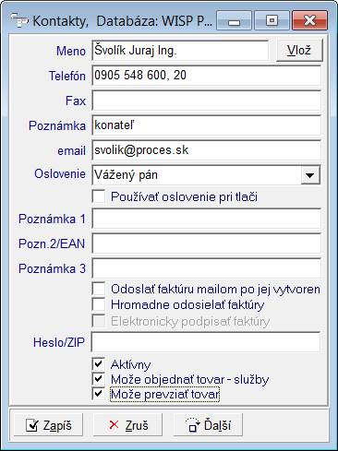

Účty v peňažných ústavoch

Pomocou Ctrl + U si môžeme otvoriť číselník účtov partnera v peňažných ústavoch a v ňom vybrať účet, či vytvoriť potrebný počet účtov. Pomocou Ctrl + H môžeme nastaviť hlavný účet. Tento účet bude potom nastavovaný v záväzkoch po výbere partnera. Ctrl + Z nám umožní jednotlivé účty zlúčiť. Program nedovolí zadať duplicitný účet ani u rôznych podnikov. Pre potreby platobného styku so zahraničím, prípadne ak má spoločnosť účty v zahraničí, môžeme zadať aj tieto údaje. Využitie pri tlači a pri príkazoch.

Upozornenie : Korektnosť čísiel účtov je kontrolovaná podľa noriem na tvorbu čísiel bankových účtov a pri zadaní nesprávneho účtu program na chybu upozorní. Napriek tomu je možné zadanie nesprávneho (z hľadiska kontroly) účtu zadať. Umožní sa tým zadanie zahraničných účtov, na ktoré sa nerobí kontrola.

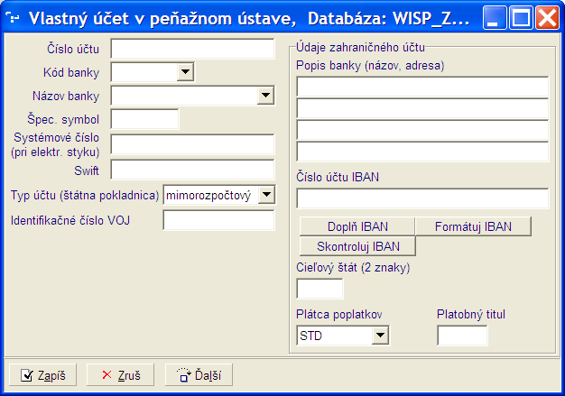

Saldo partnera

Kombinácia Ctrl + L nám zobrazí na spodnej lište číselníka partnerov saldo pre všetky zaúčtované pohľadávky a záväzky a saldo pre všetky po splatnosti pre vybraného partnera. Pokiaľ je saldo nenulové pri prechode na partnera sa ozve zvukový signál.

Upozornenie : Pri skutočne veľkom počte pohľadávok a záväzkov (najmä na výkonovo slabších počítačoch) môže toto nastavenie spôsobovať krátke zdržanie.

Prehľady na partnerovi

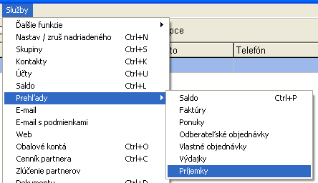

Touto službou získame prehľady všetkých dokladov vystavených na partnera podľa zoznamu.
Prehľad salda získame cez navyše Ctrl + P - zobrazí sa číselník všetkých pohľadávok a záväzkov, ktoré sme u nastaveného partnera v databáze zapísali. Sú tam zobrazené ako faktúry tak aj predfaktúry s variabilným symbolom, typom, dokladom a účtom partnera. V tomto číselníku môžeme používať filter presne tak, ako v číselníku pohľadávok alebo záväzkov.

E-mail

Ak má partner zapísanú e-mailovú adresu, (a sme pripojení na internet) týmto príkazom mu môžeme vygenerovať e-mailovú adresu a poslať správu. Adresy môžeme vybrať hromadne z kontaktov, zo zoznamu partnerov, alebo podľa skupín partnerov. Podľa toho, v ktorej záložke tento výber urobíme, sa budú adresy v poštovom klientovi (Outlook, Mozilla, atď) nastavovať ako normálne, kópia a skryté (To, Cc, Bcc
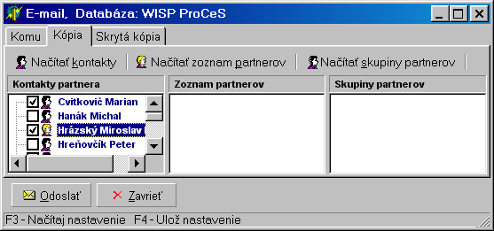

E-mail s podmienkami

Táto služba vyberie (vygeneruje) e-mailové adresy z kontaktov, ktoré spĺňajú podmienku, zapísanú v niektorej z poznámok kontaktu.

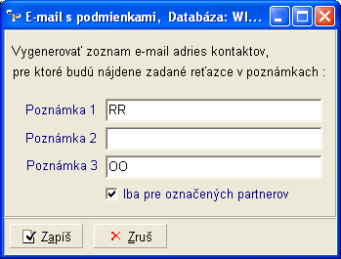

Ak zadáme podľa obrázku do podmienky reťazce a tieto reťazce sú zapísané v kontaktoch, služba vyberie e-mailové adresy kontaktov, ktoré spĺňajú tieto podmienky

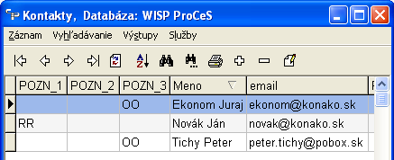

WEB

Podobne môžeme u partnera zapísať adresu jeho internetovej stránky, a pomocou tohoto príkazom si ju môžeme prezerať.

Obalové kontá

Prehľad obalového salda u partnera získame cez Ctrl + O - zobrazí sa číselník všetkých obalov, ktoré sme u nastaveného partnera odobrali, alebo ktoré sme mu dodali.

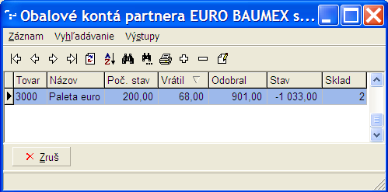

V zobrazenom prípade bol počiatočný stav 200 ks, partner odobral 901 ks, vrátil 68 ks. Vrátiť môže (resp. celkovo má u seba) ešte 1033 jednotiek obalu.

Cenník partnera

Ctrl + C - zobrazí sa tovar, výkony alebo skupiny tovarov, ktoré majú zapísané zľavy, prípadne pevné ceny, platné výlučne pre tohto partnera. Ak má náš obchodný partner požiadavku, aby v dokladoch, ktoré mu posielame, boli použité jeho interné kódy tovarov, tu ich môžeme zadať. Tak isto môžeme zadať pevnú cenu v CM. Ak vyrábame výdajku pre tohoto partnera v takej mene /a sú splnené podmienky pre cenotvorbu v parametroch skladu/, program ju vyberá z cenníka.
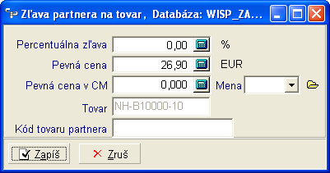

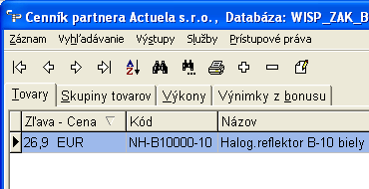

Kópia cenníka

V Službách „Cenníka partnera“ si môžeme pre vybraného partnera urobiť kópiu cenníka, ktorú si potom môžeme u tohto partnera podľa potreby upraviť.

Zlúčenie partnerov

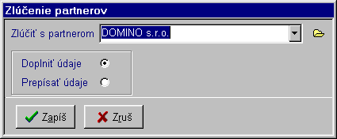

Partnerov, ktorí sú z rôznych dôvodov zapísaní v databáze viac krát a odlišujú sa v niektorých poliach, môžeme zlúčiť touto službou. Ak nastavíme Doplniť údaje, tak sa do cieľového partnera doplnia polia, ktoré sú vyplnené naviac u zlučovaného. Ak nastavíme Prepísať údaje, u cieľového partnera sa okrem názvu prepíšu všetky polia tak, ako sú zadané u zdrojového partnera. Po presune sa všetky väzby (napr. pohľadávky) napoja na jedného (cieľového) partnera. Zlučovaného partnera môžeme teda po ukončení operácie zrušiť.

Dokumenty partnera

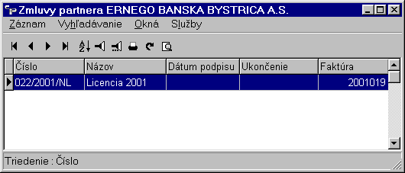

Touto službou si môžeme priradiť partnerovi ľubovoľné dokumenty. Zároveň sa objavia v číselníku dokumentov modulu Odbyt. Prístup na jednotlivé dokumenty je možné nastaviť v module Dokumenty.

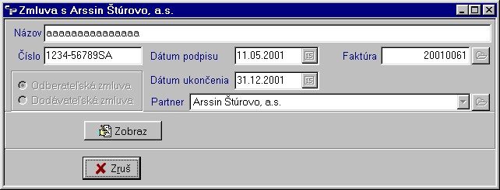

Pri otvorení na prezeranie (F3) a po stlačení sa otvorí v textovom editore pripojený dokument. Akékoľvek úpravy, ktoré sme urobili v tomto režime (prezeranie) sa nezapamätajú a dokument sa nezmení.

Udalosti

Na každom partnerovi si môžeme evidovať podľa dátumu termíny a kontaktné osoby k týmto termínom priradené. Zodpovedná osoba sa vyberá z heslového systému.
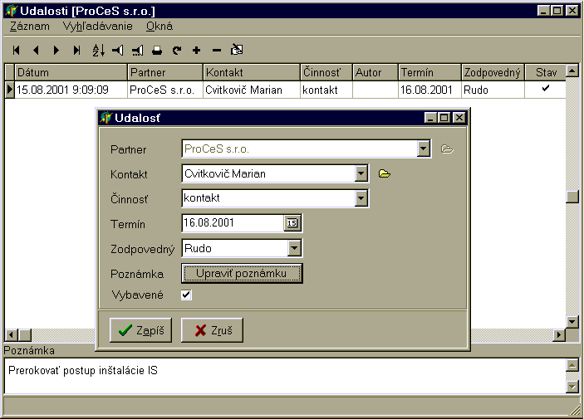

Neobchodní partneri

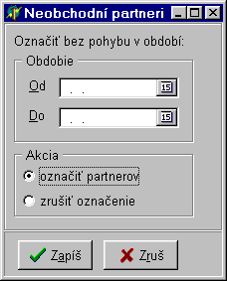
Táto služba zapíše (nastaví) pole Neobchodný partner v každom partnerovi, ku ktorému nebol vystavený v zadanom období žiadny doklad.
Pri výbere partnerov z číselníka a implicitnom nastavení Filtra partnerov, sa títo nebudú zobrazovať.
Zrušiť toto označenie môžeme priamo na partnerovi v Doplňujúcich údajoch, alebo opačnou akciou Zrušiť označenie.

Výkony na partnerovi

Klávesovou skratkou Ctrl + V si môžeme otvoriť okno pre zadanie Výkonu. Tieto výkony (služby) slúži ako podklad pre hromadné generovanie faktúr v module Fakturácia.

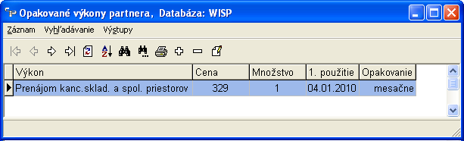

Zadávame : Výkon, cenu (bez DPH), množstvo, dátum prvého použitia a opakovanie. Opakovanie môže byť ročné, štvrťročné, mesačné a neopakovať. Opakovanie nám určuje zároveň aj dátum, v ktorom bude možné príslušnú položku použiť pre generovanie faktúr v službe Generovanie opakovaných faktúr.

V druhej záložke /Doplňujúce údaje/ pre zadanie výkonu môžeme zadať :

Miesto dodávky – vyberieme partnera, ktorý bude na faktúru vložený ako Konečný príjemca.
Splatnosť – ak nie je zadaná, použije sa splatnosť z partnera, alebo z parametrov.
Poznámka – na faktúre sa zapíše do poľa poznámka.
Poznámka2, Doplnok – poznámka, Číslo1 – na faktúre sa zapíšu do polí Ďalšie poznámky.
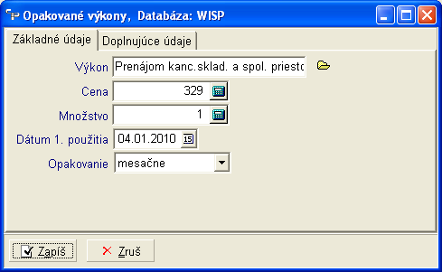

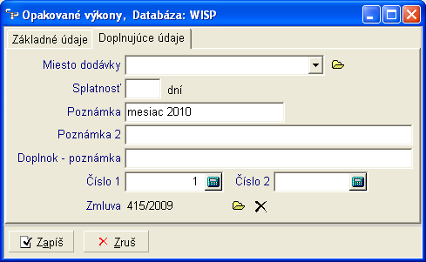

Výpis z obchodného registra

Táto služba na základe IČO vyhľadá organizáciu v obchodnom registri na internete (http://www.orsr.sk/hladaj_ico.asp?ICO=12345678&SID=0). Môže slúžiť napríklad na upresnenie názvu organizácie.

Voliteľné údaje v partnerovi.

Ak chceme do partnera zadávať údaje, ktoré nie sú v poliach partnera, môžeme si potrebné položky doplniť a potom zadávať pomocou tejto služby (Ctrl + J).

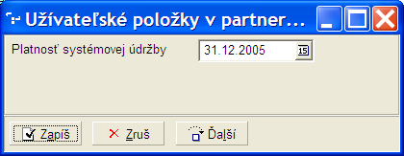

Pomocou tlačidla si môžeme voliteľnú položku zaradiť do číselníka, kde ju potom môžeme používať ako ostatné stĺpce číselníka partnerov.

Zápis voliteľných údajov.
Voliteľné údaje sa zadávajú v Parametroch modulu Pohľadávky a záväzky. Pole Názov sa používa ako názov stĺpca, ak je pole vybraté ako stĺpec do číselníka. Pole Dlhý názov sa používa pri zadávaní hodnoty voliteľného údaja pre konkrétneho partnera. Typ poľa /Celé číslo, Desatinné, text, Dátum/ určuje, v akom tvare sa bude voliteľný údaj zapisovať. Typ sa nemôže opravovať.

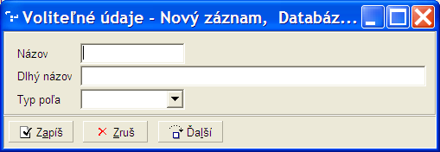

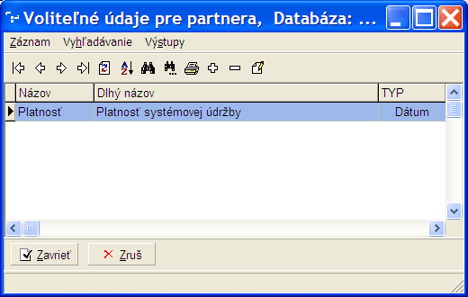

Nájdi nadriadeného

Pomocou tejto služby (aj Ctrl + F6) sa program nastaví na partnera s takým istým IČO, ako má partner, na ktorom stojíme. Partner nemusí byť označený ako nadriadený. Zobrazenie všetkých partnerov s rovnakými IČO sa dá dosiahnuť aj nastavením vo filtri.

Označenie partnera, zaradenie označených do skupiny, odznačenie

Pomocou Ctrl + Ins si môžeme označiť ľubovoľné množstvo partnerov. V Službách si označených partnerov môžeme naraz zapísať do jednej (prípadne do viacerých) Skupín a označenie zrušiť.
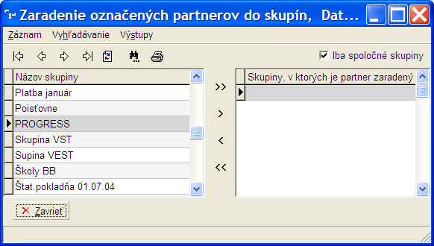

Prepínač Iba spoločné skupiny zobrazí (ak je nastavený), ktoré skupiny majú označení partneri spoločné. Ak nie je nastavený, zobrazia sa na pravej strane okna všetky skupiny všetkých označených partnerov.

Ak potrebujeme označiť všetkých partnerov, ktorí sú zobrazení (vyfiltrovaní) v číselníku (napr. pre potreby tlače štítkov, alebo obálok), môžeme to urobiť pomocou služby Označ všetkých partnerov.

Výstraha pri neuhradených pohľadávkach

Ak máme v Parametroch nastavené pole Výstraha pri neuhradených pohľadávkach, tak po výbere partnera do výdajky, faktúry alebo dodacieho listu sa zobrazí okno s upozornením.

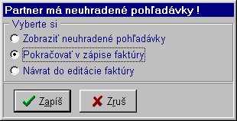

Výstupy v číselníku partnerov.

Pomocou Editora zostáv si môžeme z číselníka partnerov vytvoriť požadované tlačové zostavy. Štandartne dodávané výstupy sú popísané v nasledujúcich kapitolách.

List s menom – aktuálny partner.

Vytlačí sa zostava v tvare obchodného listu pre aktuálneho partnera z číselníka. Do tejto zostavy v Editore zostáv musíme najskôr doplniť požadovaný text listu. Ak je na niektorej kontaktnej osobe označené pole Používať oslovenie pri tlači, tak toto meno aj s oslovením bude vyberané do zostavy.

List s menom – označení partneri.

Platí to isté, ako pri predošlej zostave, akurát sa výstupná zostava vytlačí pre všetkých označených partnerov.

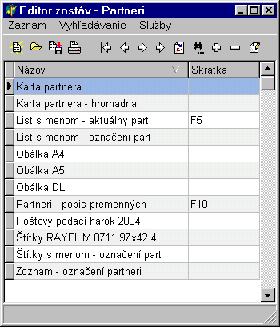

Poštový podací hárok 2004.

Do tejto zostavy, vytvorenej podľa vzoru poštového podacieho hárka (hromadné podávanie doporučených zásielok) za zapíšu všetci označení partneri.

Štítky RAYFILM.

V tejto zostave sa vytlačia v dvoch stĺpcoch všetci označení partneri. Zostava slúži pre tlač na samolepiace štítky RAYFILM 0711 a podľa tohto príkladu si môžeme vytvoriť výstup pre tlač na akékoľvek štítky s presne zadanými rozmermi a počtom stĺpcov.

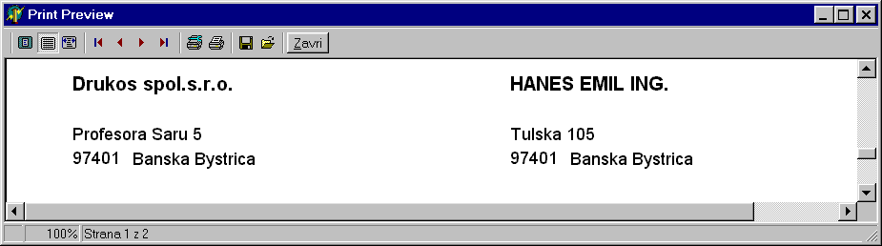

Karta partnera

Pomocou tohto vzoru sa vytvorí zostava, ktorá zobrazí všetky skupiny, v ktorých je partner zaradený, všetky udalosti, priradené partnerovi, ako aj všetky dokumenty a výkony. Hromadná karta partnera vytlačí všetkých partnerov.

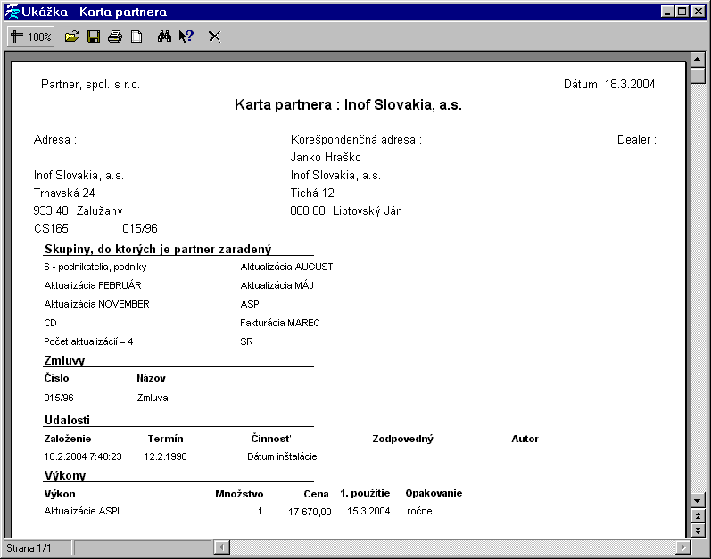

Obálka A4, A5, DL

Zostavy pre tlač adresy na obálky uvedených rozmerov (DL – Dlhá štandartná)

Telefónny zoznam

Telefónny zoznam sa vytvára z kontaktov, zapísaných na partneroch, z dealerov a tiež z telefónnych čísel partnerov. Do zoznamu nie sú zaradení partneri (resp. kontakty), ktorí nemajú zapísané ani telefónne číslo, ani e-mailovú adresu. Kontakt, dealer a podnik sú v neoznačenom stĺpci rozlíšení znakom K, P a D.

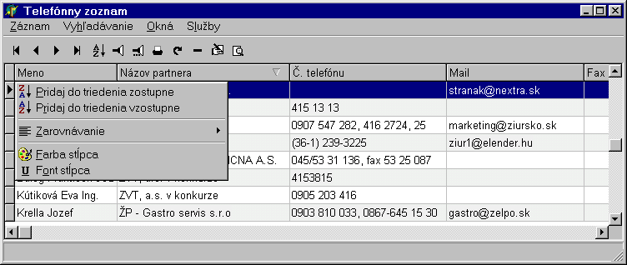

Ak si v Službách telefónneho zoznamu vyberieme Nový kontakt, program otvorí číselník partnerov a v ňom štandartným spôsobom (Ctrl + K) môžeme doplniť pre ľubovoľného partnera nový kontakt. Po návrate do Telefónneho zoznamu musíme stlačiť , aby sa novozapísaný kontakt zobrazil v číselníku, alebo uzavrieť a znovu otvoriť číselník.

Ak si v Službách vyberieme Nový dealer, program otvorí okno pre zadanie nového dealera. Prístup k dealerom je aj v module Manažér.

Prevádzkový marketing

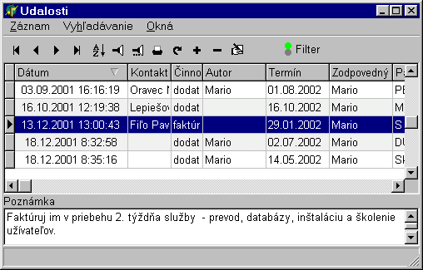

Parametre

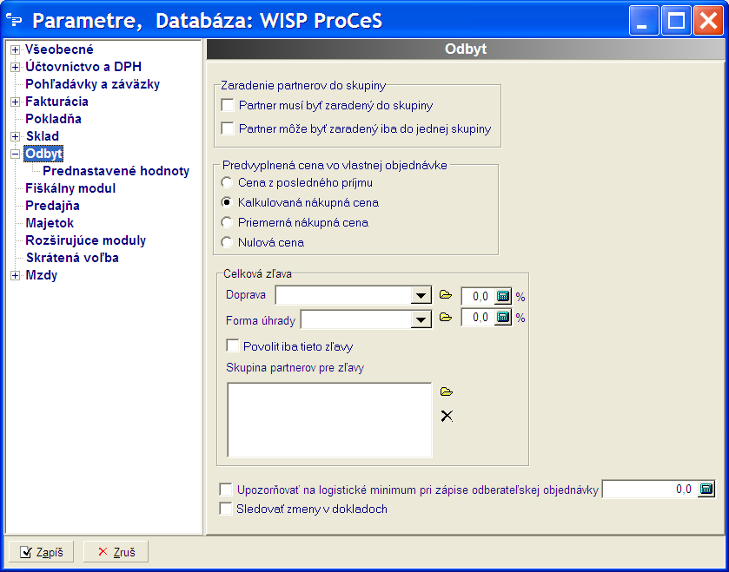

Zaradenie partnerov do skupiny – Ak sú nastavené tieto polia a pracujeme s číselníkom partnerov, tak pri zadaní nového partnera musia byť podmienky splnené, inak sa nový partner nezapíše.

Zlúčenie rozdelených riadkov (fifo, šarža) pri tlači – Ak nie je tento parameter nastavený, budú sa pri tlači faktúry a dodacieho listu tlačiť všetky riadky výdajky, aj keď sú rovnaké a líšia sa iba FIFO cenou, alebo šaržou.

Predvyplnená cena vo vlastnej objednávke – Nastavenie určuje, ktorá cena sa bude vkladať do vlastnej objednávky pri jej vytváraní.

Parametre - prednastavené hodnoty.

Prednastavený sklad v objednávkach – Ak je zadaný, bude sa pri vytváraní objednávky dopĺňať.

Povinné stredisko, zákazka – Pri vytváraní novej objednávky musí byť údaj zadaný.

Prednastavené stredisko, zákazka – Ak v parametroch údaj zadáme, bude sa pri vytváraní objednávky dopĺňať.

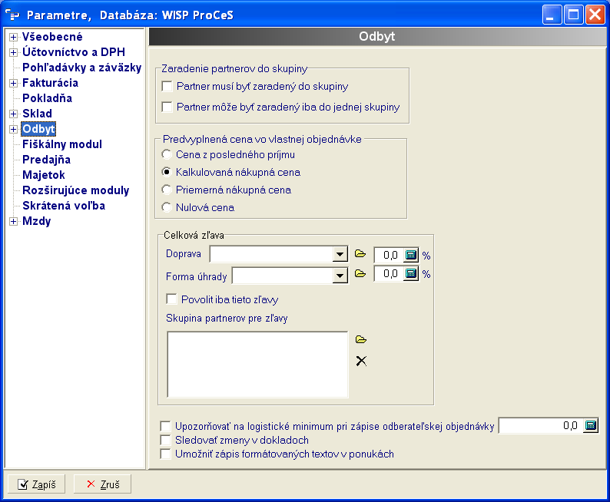

Používať šarže – Program dovolí zadávať šarže už v objednávke. Ak sa z takejto objednávky vytvára výdajka, program sa snaží vydať presne zadané šarže.

Automaticky zapnúť rezervácie v odberateľských objednávkach – Rezervácia sa nastavuje pre každú položku v objednávke, ale dá sa zrušiť.

Nekontrolovať sklad vo vlastnej objednávke – Tento parameter nastavíme, keď nechceme používať vo vlastných objednávkach tovarové riadky ale iba výkony. V objednávke sa vtedy dajú vyberať iba výkonové položky.

Zákaz mazania a opravy skupiny partnerov – Parameter zabraňuje náhodnému zrušeniu alebo zmene skupiny partnerov

